I група ТЕСТ № 3 – УРАВНЕНИЯ

14.01.14. Име:.................................................................................................., №......., 7^{б} клас
1 зад: Коренът на уравнението 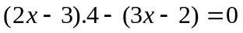 е:
а) 1; б) 2; в) ; г) 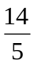.
2 зад: Уравнението 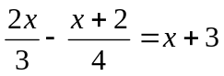 е еквивалентно на уравнението:
а) 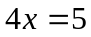; б) 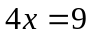; в) 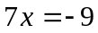; г) 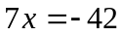.
3 зад: Ако 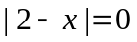, то x е равно на:
а) -2; б) 0; в) 2; г) 2.
4 зад: Иван си купил книга и заплатил за нея с 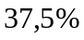 от парите, които имал. След покупката му останали 4 лв. повече, отколкото е дал за книгата. Колко лева е имал?
а) 32; б) 24; в) 16; г) 12.
5 зад: За коя стойност на параметъра a уравненията 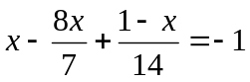 и 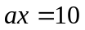имат
общ корен?
а) -1; б) 0; в) 2; г) -2.
6 зад: Кораб изминава разстоянието от пристанище A до пристанище B на една река за 8 часа, а обратното разстояние – за 10 часа. Ако скоростта на течението на реката е 2,5
km/h, то разстоянието между двете пристанища е:
а) 225 km; б) 200 km; в) 180 km; г) 155 km.
7 зад: Уравнението има:
а) безброй корени; б) 2 корена; в) 1 корен; г) 0 корени.
8 зад: Г-н Петров вложил в банката 1000 лв. на шестмесечен влог с 4% годишна лихва. Колко лева лихва ще получи след 1 година?
а) 1040 лв.; б) 40 лв.; в) 40 лв. 20 ст. г) 40лв 40 ст.
9 зад: От 10-литров съд, пълен със захарен сироп, в който отношението на захарта към водата в сиропа е 1:2, отлели 1 литър и долели съда с вода. Намерете процентното съдържание на захарта в получения захарен сироп. ( 3 т.)
.......................................................................................................................................................
.......................................................................................................................................................
.......................................................................................................................................................
10 зад: Цената на една стока била увеличена с 25%. След това новата цена била намалена с 10% и най-новата цена отново намалена с 10%. В резултат на това първоначалната цена била увеличена с 3 лв. Каква е била първоначалната цена? ( 3 т.)
.......................................................................................................................................................
.......................................................................................................................................................
.......................................................................................................................................................
Оценка | 2 | 3 | 4 | 5 | 6
Точки | 0-2 | 3-6 | 7-10 | 11-12 | 13-14
II група ТЕСТ № 3 – УРАВНЕНИЯ

14.01.14. Име:.................................................................................................., №......., 7^{б} клас
1 зад: Коренът на уравнението 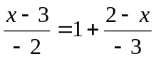 е:
а) 7; б) ; в) ; г) 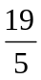.
2 зад: Уравнението 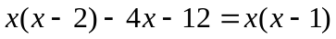 е еквивалентно на:
а) 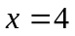; б) 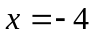; в) 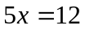; г) 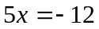.
3 зад: Ако 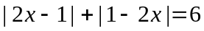, то x е равно на:
а) 2; б) 1; в) -1 и 2; г) 1 и -2.
4 зад: Годините на баща, майка и син се отнасят както 5:4:1. Ако майката е на 32 години, то колко е сборът от годините на тримата?
а) 88; б) 80; в) 72; г) 96.
5 зад: За коя стойност на параметъра a уравненията 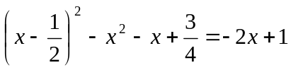 и 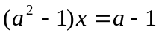са еквивалентни?
а) -1; б) 0; в) 1; г) 1.
6 зад: Влак, движещ се със скорост 72 km/h, преминава край електрически сълб за 9 секунди. Дължината на влака е:
а) 18 m; б) 36 m; в) 180 m; г) 240 m.
7 зад: Най-малкото цяло число, което е по-голямо от корена на уравнението 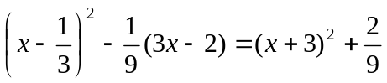 е: а) -3; б) -2; в) -1 ; г) 0.
8 зад: Г-н Банков вложил в банката 1000 лв. на шестмесечен влог с 5% годишна лихва. Колко лева лихва ще получи след 1 година?
а) 1050 лв. 63 ст.; б) 50 лв. 63 ст.; в) 1102 лв. 50 ст. г) 102лв 50 ст.
9 зад: От 10-литров съд, пълен със захарен сироп, в който отношението на захарта към водата в сиропа е 1:3, отлели 2 литра и долели съда с вода. Намерете процентното съдържание на захарта в получения захарен сироп. ( 3 т.)
.......................................................................................................................................................
.......................................................................................................................................................
.......................................................................................................................................................
10 зад: Цената на една стока била увеличена с 20%. След това новата цена била намалена с 10% и най-новата цена отново намалена с 10%. В резултат на това първоначалната цена била намалена със 7 лв. Каква е била първоначалната цена? ( 3 т.)
.......................................................................................................................................................
.......................................................................................................................................................
.......................................................................................................................................................
Оценка | 2 | 3 | 4 | 5 | 6
Точки | 0-2 | 3-6 | 7-10 | 11-12 | 13-14

